### 课时52课时精练

“超级物种”是由某超市2017年1月1日推出的一种“超市＋餐饮＋互联网”的商业模式。“超级物种”主打线下业务，一般布局在繁华的商圈内部，并辅之以线上业务。线下实体店为消费者提供购买生鲜食材、店内享受即烹即食的服务；线上以超市生活APP为主体，链接在线支付、扫码购等消费入口，并由第三方专业平台提供配送服务。据此完成1～3题。

1．与传统大型超市相比较，“超级物种”最突出优势是(　　)

A．服务范围扩大 B．服务种类增多

C．服务级别提升 D．服务人群丰富

2．“超级物种”一般布局在繁华的商圈内部，主要原因是商圈内部(　　)

A．交通便利 B．门槛人口高

C．劳动力成本低 D．商业活动集聚

3．超市生活APP在第三方专业平台运营中发挥的作用是(　　)

A．大量收集数据 B．快速供应货品

C．降低运输成本 D．提高配送效率

答案　1.B　2.D　3.A

解析　第1题，根据材料信息，“超级物种”主打线下业务，一般布局在繁华的商圈内部，并辅之以线上业务。线下实体店为消费者提供购买生鲜食材、店内享受即烹即食的服务，说明服务种类增多，B正确。第2题，“超级物种”主打线下业务，一般布局在繁华的商圈内部，并辅之以线上业务。可知其主打线下业务，需要布局在人流量大的地区，在商圈内部商业活动聚集，人流量大，顾客多，D正确。第3题，根据材料信息，线上以超市生活APP为主体，链接在线支付、扫码购等消费入口，并由第三方专业平台提供配送服务，说明超市生活APP在第三方专业平台运营中发挥的作用是可以发挥互联网的优势，大量收集顾客需求等相关数据，从而更好地为顾客服务，A正确。

(2022·浙江绍兴市诸暨中学期中)在信息技术发展、消费升级等多因素驱动下，中国零售业正迎来新的转变时机，形成“互联网线上＋线下”深度融合的新零售方式。某品牌咖啡是采用此种新零售方式而迅速崛起的咖啡饮品品牌，已在全国范围内开设2 000多家门店。该品牌咖啡的主要消费场景以自提为主，其门店通常不大。据此完成4～5题。

4．在上海，该品牌咖啡门店偏向于写字楼密集区而非商场密集区，其主要影响因素是(　　)

①地租　②人流量　③交通　④消费人群

A．①② B．①④ C．②③ D．③④

5．与传统的咖啡零售店相比，该品牌咖啡店的销售方式优势是(　　)

①节约人力成本　②高效了解用户消费习惯　③提高产品质量　④消费者对产品的体验更优

A．①② B．①③ C．②④ D．③④

答案　4.B　5.A

解析　第4题，写字楼密集区是咖啡主要消费人群聚集区，避开商业中心地带可以降低地租成本。而商场密集区人流量则更大，交通也相对更加便利，①④是选址的主要因素，故选B。第5题，根据题意，该品牌的咖啡店形成“互联网线上＋线下”深度融合的新零售方式，可以节约人力成本，并且通过互联网高效了解用户消费习惯，①②正确。互联网线上线下结合的零售方式并不会提高产品质量，并且在传统的咖啡零售店，消费者对产品的体验更优，③④错误。故选A。

6．阅读图文材料，完成下列要求。(16分)

冷链物流泛指冷藏冷冻类食品在生产、贮藏、运输、销售的各个环节中始终处于规定的低温环境下，以保证食品质量，减少食品损耗的一项系统工程。为规范和推动京津冀冷链物流行业的发展，2018年4月12日京津冀共同发布八项京津冀冷链物流区域协同地方标准，下图甲是京津冀地区生鲜农产品冷链物流企业分布示意图，图乙为自营物流配送模式机制示意图。

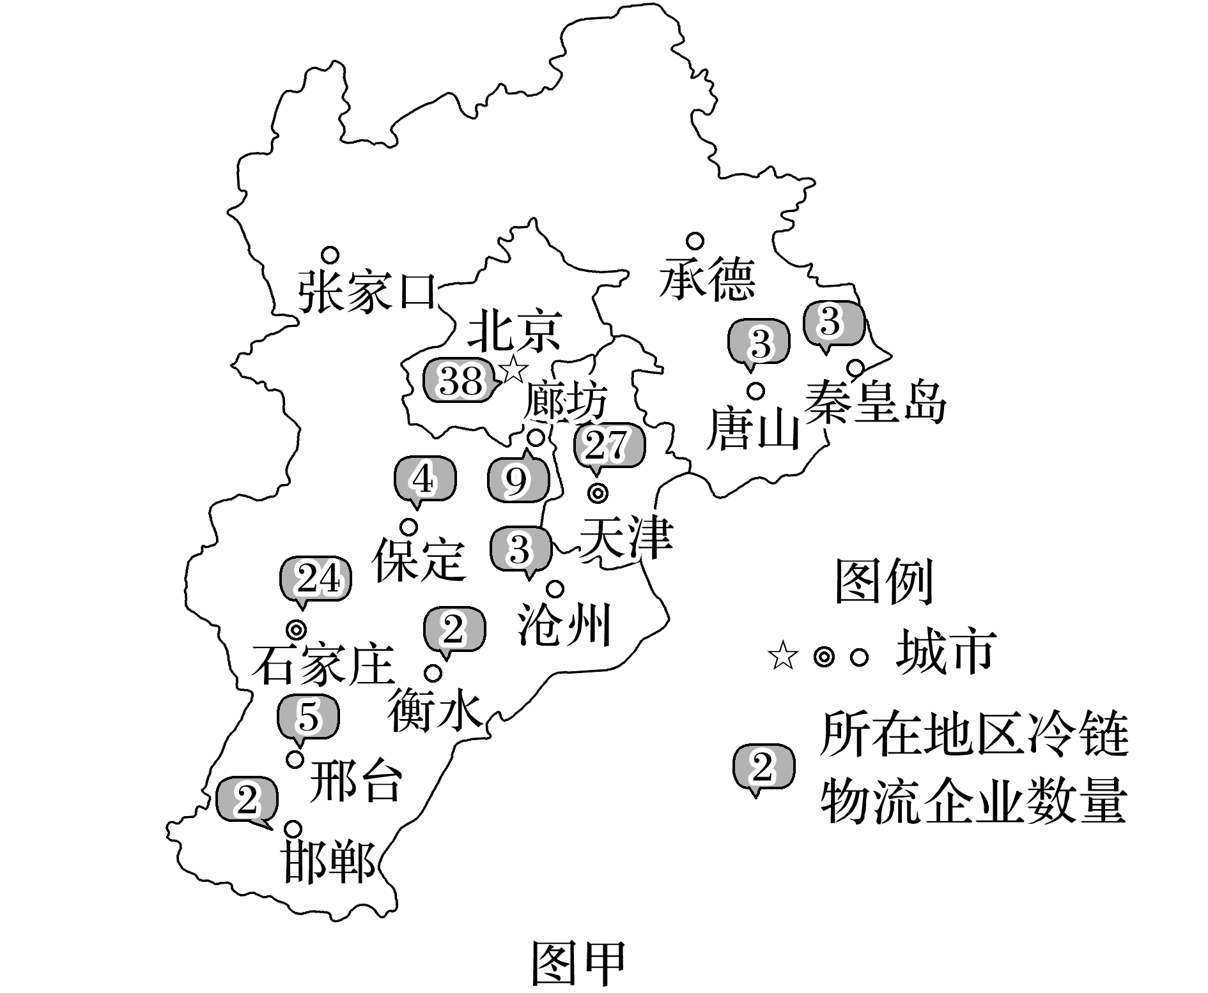

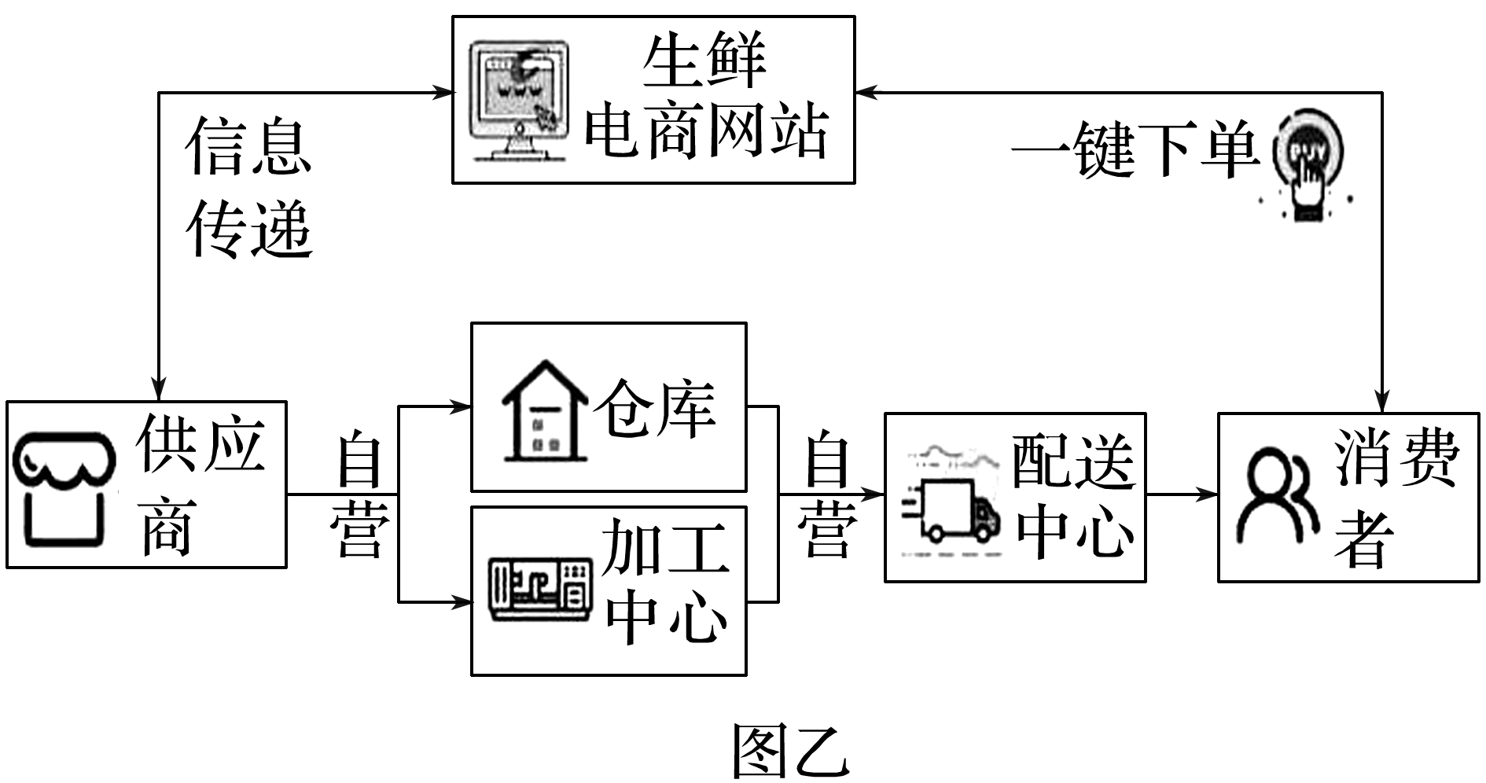

(1)描述京津冀地区冷链物流企业的分布特点。(6分)

(2)简述京津冀地区生鲜农产品冷链物流快速发展的条件。(6分)

(3)你是否看好冷链物流的发展，请表明你的态度并说明理由。(4分)

答案　(1)分布特点：地区内分布不均匀；直辖市和省会城市冷链物流企业分布最多，其他地级市冷链物流企业分布较少。

(2)京津冀人口众多，人均土地面积小，冷冻生鲜农产品市场需求量大；京津冀交通便利，原有交通网络完善，发展冷链物流速度快；政府政策支持；京津冀地区经济发达，冷冻技术水平高。

(3)否：目前冷冻技术有限，不能达到很好的保鲜效果，食品易变质，影响身体健康；冷链物流业发展需要大量能耗，不利于保护环境。或是：随着经济的发展，人们对生鲜农产品的种类需求逐渐增多，冷链物流可以实现快速高效的配送，方便人们的生活；随着技术水平的提升，冷链物流产品保鲜效果逐渐提高。